VISUAL TEST PROCESS
员工薪酬福利咨询系统 · 边界场景测试过程
可视化流程、六条执行用例、量化门禁与证据留档
文档编号：TEST-02
执行角色：QA 工程师、DBA
建议时长：1 个工作日
版本：1.0
日期：2026-11-06

本场景目标
验证输入长度、文件大小、制度有效期、确认 TTL、Agent 轮次和并发确认的临界行为。

一、可视化测试流程
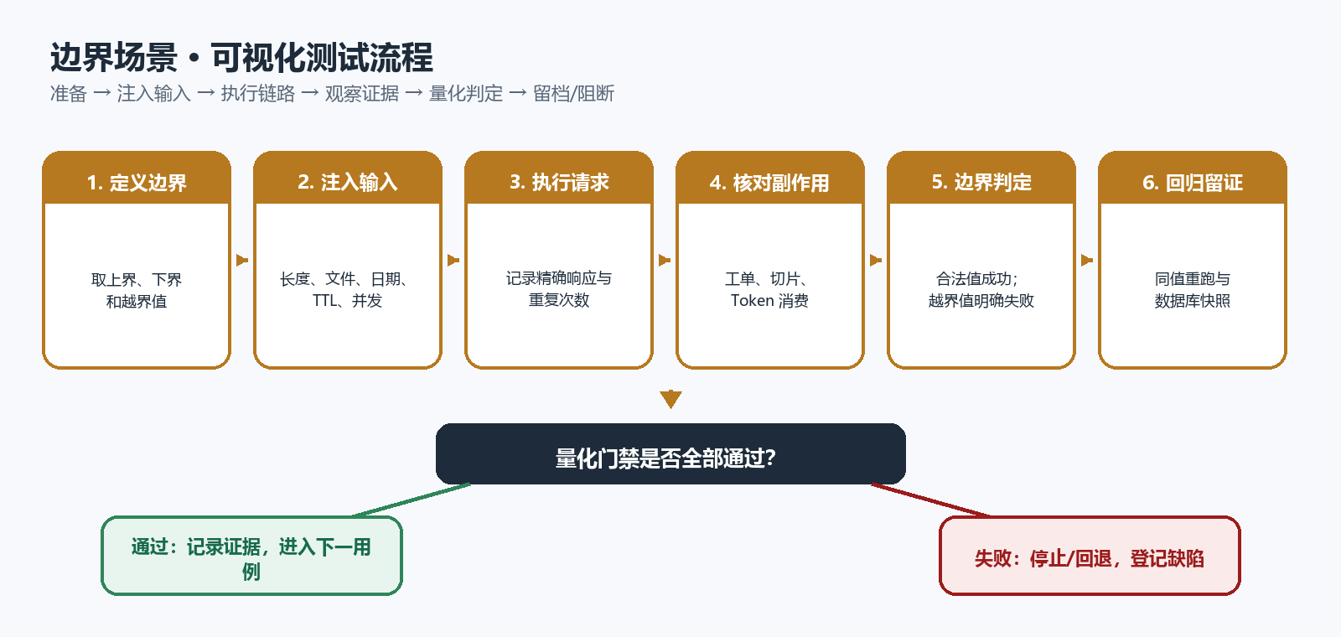
图 1 边界场景执行链路与通过/阻断分支

二、关键量化门禁
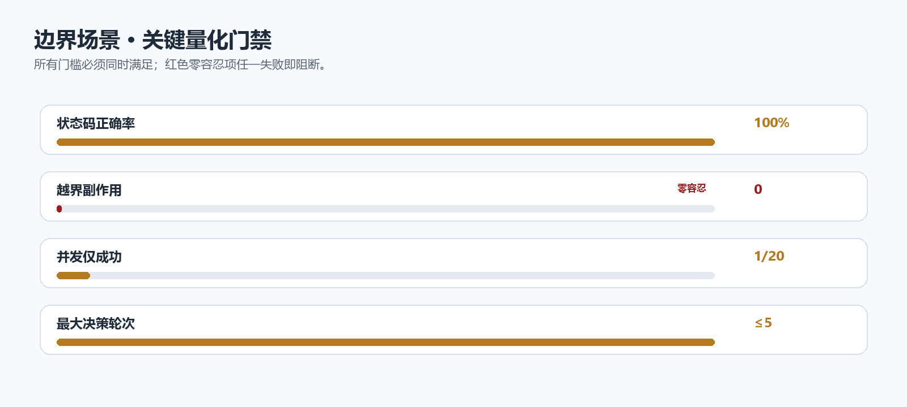
图 2 边界场景关键门槛

三、执行前检查
- 确认代码版本、数据库迁移版本和测试数据版本一致。
- 清空或隔离上一轮测试的会话、工单与确认缓存。
- 记录执行账号、角色、DeepSeek 模式（Mock/真实）和时间。
- 准备数据库前后快照、SSE 抓包和必要的页面截图。

四、测试用例执行步骤
用例 | 场景与前置 | 执行/输入 | 预期与量化门槛
B-01 空问题与长度 | 员工已登录。 | 分别提交空字符串、仅空格、2,000 字和 2,001 字问题。 | 空问题和 2,001 字返回 422；2,000 字正常返回；错误码分别正确且无模型调用。
B-02 文件大小边界 | 管理员已登录。 | 上传恰好 20 MB 和 20 MB+1 字节的合法 Markdown/PDF。 | 20 MB 可进入处理；20 MB+1 返回 413；系统临时文件残留为 0。
B-03 有效期边界 | 准备生效日为今天、失效日为昨天、失效日为今天的制度各一份。 | 执行同一问题检索并检查引用来源。 | 今天生效且今天失效的制度可检索；昨天失效的制度引用次数 0；无有效期制度可见。
B-04 确认有效期 | 生成待确认工单；确认 TTL 配置为 600 秒。 | 在 599 秒确认一次；另生成预览并等待 601 秒后确认。 | 599 秒成功 1 次；601 秒返回过期/失效；过期确认写入工单 0 条。
B-05 最大决策轮次 | 使用脚本化模型客户端持续返回非终止决策。 | 执行 /chat 并记录轮次与工具日志。 | 最多执行 5 轮；第 6 轮不调用模型；安全停止并返回中文错误；部分成功工单 0 条。
B-06 并发确认 | 生成一个有效建单预览。 | 对同一 confirmation_id 同时发送 20 个确认请求。 | 成功响应 1 个，其余 404/409；数据库工单新增恰好 1 条；重复提交 0 条。
表 1 边界场景六条量化用例

五、逐项证据记录
- 边界值与相邻越界值
- HTTP 状态码和错误码
- 任务进度、TTL 或轮次计数
- 数据库前后行数
- 并发线程结果分布
执行时间 | 执行人 | request_id | 实际结果 | 证据位置
表 2 实际执行记录模板

六、判定与输出
- 全部用例执行完成，未执行项必须说明原因和批准人。
- 所有量化门禁同时满足；零容忍项任一失败即判本场景失败。
- 失败项登记缺陷编号、复现步骤、request_id 和影响范围。
- 本场景通过后才允许进入下一场景；失败则修复并全量回归。
场景结论
通过 / 有条件通过 / 不通过（执行后选择其一，并由 QA 与模块负责人签字）

